QCVN 01-155 : 2014/BNNPTNT
QUY CHUẨN KỸ THUẬT QUỐC GIA VẾ KHẢO NGHIỆM TÍNH KHÁC BIỆT, TÍNH ĐỒNG NHẤT VÀ TÍNH ỔN ĐỊNH CỦA GIỐNG HOA CẨM CHƯỚNG
National Technical Regulation on Testing for Distinctness, Uniformity and Stability of Dianthus L. varieties
Lời nói đầu
QCVN 01-155: 2014/BNNPTNT được xây dựng dựa trên cơ sở Quy phạm khảo nghiệm tính khác biệt, tính đồng nhất và tính ổn định (DUS) của giống hoa cẩm chướng của UPOV (Guidelines for the conduct of tests for Distinctness, Uniformity and Stability of Amaranth varieties - TG/25/8) ban hành ngày 12 tháng 10 năm 1990.
QCVN 01-155: 2014/BNNPTNT do Trung tâm Khảo kiểm nghiệm giống, sản phẩm cây trồng Quốc gia - Cục Trồng trọt biên soạn, Vụ Khoa học Công nghệ và môi trường trình duyệt, Bộ Nông nghiệp và Phát triển nông thôn ban hành tại Thông tư số 05 /2014/TT-BNNPTNT ngày 10 tháng 02 năm 2014
QUY CHUẨN KỸ THUẬT QUỐC GIA VẾ KHẢO NGHIỆM TÍNH KHÁC BIỆT, TÍNH ĐỒNG NHẤT VÀ TÍNH ỔN ĐỊNH CỦA GIỐNG HOA CẨM CHƯỚNG
National Technical Regulation on Testing for Distinctness, Uniformity and Stability of Dianthus L. varieties
I. QUY ĐỊNH CHUNG
1.1. Phạm vi điều chỉnh
Quy chuẩn này quy định các tính trạng đặc trưng, phương pháp đánh giá và yêu cầu quản lý khảo nghiệm tính khác biệt, tính đồng nhất, tính ổn định (khảo nghiệm DUS) các giống hoa cẩm chướng mới, thuộc chi Dianthus L.
1.2. Đối tượng áp dụng
Quy chuẩn này áp dụng đối với các tổ chức, cá nhân có hoạt động liên quan đến khảo nghiệm DUS giống hoa cẩm chướng mới.
1.3. Giải thích từ ngữ và các từ viết tắt
1.3.1. Giải thích từ ngữ
Trong quy chuẩn này các từ ngữ dưới đây được hiểu như sau:
1.3.1.1. Giống khảo nghiệm: Là giống mới được đăng ký khảo nghiệm.
1.3.1.2. Giống tương tự: Là giống cùng nhóm với giống khảo nghiệm, có nhiều tính trạng tương tự với giống khảo nghiệm.
1.3.1.3. Mẫu chuẩn: Là mẫu giống có các tính trạng đặc trưng phù hợp với bản mô tả giống, được cơ quan khuyên môn có thẩm quyền công nhận.
1.3.1.4. Tính trạng đặc trưng: Là tính trạng được di truyền ổn định ít bị biến đổi bởi tác động của ngoại cảnh, có thể nhận biết và mô tả được một cách chính xác.
1.3.1.5. Cây khác dạng: Là cây khác biệt rõ ràng với giống khảo nghiệm ở một hoặc nhiều tính trạng đặc trưng được sử dụng trong khảo nghiệm DUS.
1.3.2. Các từ viết tắt
1.3.2.1. UPOV: International Union for the Protection of New Varieties of Plants (Hiệp hội Quốc tế bảo hộ giống cây trồng mới).
1.3.2.2. DUS: Distinctness, Uniformity and Stability (Tính khác biệt, tính đồng nhất và tính ổn định).
1.3.2.3. QL: Qualitative characteristic (Tính trạng chất lượng).
1.3.2.4. QN: Quantitative characteristic (Tính trạng số lượng).
1.3.2.5. PQ: Pseudo - qualitative characteristic (Tính trạng giả chất lượng).
1.3.2.6. MG: Single measurement of a group of plants or parts of plants (Đo đếm một nhóm cây hoặc một số bộ phận của một nhóm cây).
1.3.2.7. MS: Measurement of a number of individual plants or parts of plants (Đo đếm từng cây hoặc từng bộ phận của các cây mẫu).
1.3.2.8. VG: Visual assessment by a single observation of a group of plants or parts of plants (Quan sát một nhóm cây hoặc một số bộ phận của một nhóm cây).
1.3.2.9. VS: Visual assessment by observation of individual plants or parts of plants (Quan sát từng cây hoặc từng bộ phận của các cây mẫu).
1.4. Tài liệu viện dẫn
1.4.1. TG/1/3: Genaral introduction to the examnination of Distinctness, Uniformity and Stability and the development of harmonized descriptions of new varieties of plant (Hướng dẫn chung về đánh giá tính khác biệt, tính đồng nhất, tính ổn định và hài hòa hóa trong mô tả giống cây trồng mới).
1.4.2. TGP/8/1: Trial Design and Techniques Used in the Examination of Distinctness, Uniformity and Stability (Phương pháp bố trí thí nghiệm và các biện pháp kỹ thuật được sử dụng để đánh giá tính khác biệt, tính đồng nhất, tính ổn định)
1.4.3. TGP/9/1: Examinning Distinctness (đánh giá tính khác biệt).
1.4.4. TGP/10/1: Examinning Uniformity (đánh giá tính đồng nhất).
1.4.5. TGP/11/1: Examinning Stability (đánh giá tính ổn định).
II. QUY ĐỊNH VỀ KỸ THUẬT
Các tính trạng đặc trưng để đánh giá tính khác biệt, tính đồng nhất, tính ổn định của giống hoa cẩm chướng được quy định tại Bảng 1. Trạng thái biểu hiện của tính trạng được mã số bằng điểm.
Bảng 1- Các tính trạng đặc trưng của giống hoa cẩm chướng
STT | Tính trạng | Trạng thái biểu hiện | Mã số
1.  (+)  QL  VG | Thân: Nhánh bên không có nụ hoặc hoa  Stem: laterals without flower buds or flowers | Không có - absent  Có - present | 1  9
2.  QL  MS | Thân: số lóng giữa đài phụ và đốt thấp nhất với cành bên có nụ hoặc có hoa  Stem: number of inter- nodes between epicalyx and lowest node with laterals with flower buds or flowers | Một - one  Hai - two  Ba - three  Bốn - four  Hơn bốn - more than four | 1  2  3  4  5
3.  QL  VG | Cây: Nhánh bên có nụ hoặc hoa thứ cấp  Plant: laterals with flower buds or flowers of second order | Không có - absent  Có - present | 1  9
4.  (+)  PQ  VG | Thân: Sự sắp xếp của tất cả các hoa Chỉ với các giống có nụ hoặc hoa ở nhánh bên  Varieties with laterals with flower buds or flowers only: Stem: arrangement of totality of flowers | Nằm ngang - horizontal  Dạng vòm - domed  Hình trụ - cylindrical | 1  2  3
5.  (+)  QL  VG | Cây: Sự sắp xếp của từng hoa (trừ cây không có nụ và hoa đỉnh)  Plant: arrangement of individual flowers (non disbudded plants, top flower excluded) | Hoa đơn - one-flowered  Hoa chùm - clustered  Hoa đơn và chùm - one-flowered and clustered | 1  2  3
6.  (*)  QN  MS | Thân: Tổng chiều dài của 7 lóng ngay dưới hoa (chỉ quan sát khi cây có ít nhất 7 lóng)  Stem: total length of seven internodes directly below flower (only to be observed if at least seven internodes are present) | Ngắn - short  Trung bình - medium  Dài - long | 3  5  7
7.  QN  MS | Thân: Độ dày  Stem: thickness | Rất mảnh - very thin  Mảnh - thin  Trung bình - medium  Dày - thick  Rất dày - very thick | 1  3  5  7  9
8.  QN  MS | Thân: Chiều dài của lóng thứ 5 ngay dưới hoa  Stem: length of 5th internode directly below flower | Ngắn - short  Trung bình - medium  Dài - long | 3  5  7
9.  QL  VS | Thân: Mặt cắt ngang  Stem: cross section | Tròn - circular  Góc cạnh - edged | 1  2
10.  QL  \/s | Thân: Độ rỗng  Stem: hollowness | Không có - absent  Có - present | 1  9
11.  (*)  PQ  VG | Lá: Hình dạng  Leaf: shape | Hình trứng - ovate  Hình elip - elliptic  Hình trứng ngược - obovate | 1  2  3
12.  (*)  QN  MS | Lá: Chiếu dài  Leaf: length | Ngắn - short  Trung bình - medium  Dài - long | 3  5  7
13.  (*)  QN  MQ | Lá: Chiều rộng  Leaf: width | Hẹp - narrow  Trung bình - medium  Rộng - broad | 3  5  7
14.  PQ  VG | Lá - Thê lá theo chiều dọc  Leaf: longitudinal axis | Thẳng - straignt  Uốn ngược - recurved  Cuộn tròn - rolled | 1  2  3
15.  PQ  VS | Lá: Mặt cắt (bề mặt trên)  Leaf: cross section (upper side) | Thẳng - straight  Hơi lõm - weakly concave  Lõm - concave  Lõm mạnh - strongly concave | 1  3  5  7
16.  PQ  VG | Lá: Màu sắc  Leaf: color | Xanh vàng - yellow-green  Xanh - green  Xanh đậm - blue-green | 1  2  3
17.  QL  VG | Lá: Lớp sáp  Leaf: waxy layer | Không có hoặc rất ít - absent or very weak  Ít - weak  Trung bình - medium  Nhiều - strong  Rất nhiều - very strong | 1  3  5  7  9
18.  QL  VG | Lá: Lông mềm ở mép lá  Leaf: spiny ciliation of margin | Không có - absent  Có - present | 1  9
19.  (*)  PQ  VG | Nụ: Hình dạng (ngay tại thời điểm trước khi có màu)  Bud: shape (immediately before color shows) | Hình cầu - globose  Hình trụ - cylindrical  Hình trứng - ovoid  Hình Elip - ellipsoid  Hình trứng ngược - obovoid | 1  2  3  4  5
20.  QL  VG | Nụ: Sự vươn ra của vòi nhụy  Bud: extrusion of styles | Không có - absent  Có - present | 1  9
21.  (*)  QN  MS | Hoa: Đường kính  Flower: diameter | Rất nhỏ - very small  Nhỏ - small  Trung bình - medium  Lớn - large  Rất lớn - very large | 1  3  5  7  9
22.  (+)  QN  MS/VS | Hoa: Chiều cao của tràng hoa  Flower: height of corolla | Thấp - low  Trung bình - medium  Cao - tall | 3  5  7
23.  (*)  (+)  PQ  VG | Hoa: Mặt nghiêng của phần trên tràng hoa  Flower: profile of upper part of corolla | Lõm - concave  Phẳng - flat  Hơi lồi - flat convex  Lồi - convex | 1  2  3  4
24.  (*)  (+)  PQ  VG | Hoa: Mặt nghiêng của phần dưới tràng hoa  Flower: profile of lower part of corolla | Lõm - concave  Phẳng - flat  Hơi lồi - flat convex  Lồi - convex | 1  2  3  4
25.  QL  VG | Hoa: Mùi thơm  Flower: fragrance | Không có - absent  Có - present | 1  9
26.  QL  VG | Đài phụ: Cách sắp xếp của các lá ngoài so với đài chính  Epicalyx: position of outer leaves in relation to calyx | Om sát - adpressed  Rời - free | 1  2
27.  (*)  (+)  QL  VG | Đài phụ: Đỉnh của thùy ngoài | Nhọn - acute  Mũi nhọn - acuminate | 1  2
27.  (*)  (+)  QL  VG | Epicalyx: apex of outer lobes | Nhọn - acute  Mũi nhọn - acuminate | 1  2
28.  (+)  QN  MS/VS | Đài phụ: Đô dài của đỉnh thùy ngoài  Epicalyx: length of apex of outer lobes | Ngắn - short  Trung bình - medium  Dài - long | 3  5  7
29.  (*)  (+)  QL  VS | Đài phụ: Đỉnh của các thùy bên trong  Epicalyx: apex of inner lobes | Nhọn - acute  Mũi nhọn - acuminate | 1  2
30.  (+)  QN  VS | Đài phụ: Đô dài đỉnh của các thùy trong  Epicalyx: length of apex of inner lobes | Ngắn - short  Trung bình - medium  Dài - long | 3  5  7
31.  QN  MS/VS | Đài hoa: Độ dài  Calyx: length | Ngắn - short  Trung bình - medium  Dài - long | 3  5  7
32.  (*)  (+)  PQ  VS | Đài hoa: Hình dạng  Calyx: shape | Hình phễu - funnel-shaped  Hình trụ - cylindrical  Hình chuông - campanulate | 1  2  3
33.  (+)  PQ  VS | Đài hoa: Mặt cắt trục dọc thùy (không kể đỉnh)  Calyx: longitudinal axis of lobes (tip excluded) | Lõm - concave  Phẳng - flat  Lồi - convex | 1  2  3
34.  QL  VS | Đài hoa: sắc tố antoxyan của thùy  Calyx: anthocyanin coloration of lobes | Không có - absent  Có - present | 1  9
35.  PQ  VS | Đài hoa: Vi trí phần có sắc tố antoxyan  Calyx: position of anthocyanin coloration | Mép thùy - edge of lobe  Toàn bộ thùy - whole lobe  Toàn bộ đài hoa - whole calyx | 1  2  3
36.  PQ  VG | Đài hoa: sắc tố antoxyan  Calyx: hue of antho-cyanin coloration | Hơi đỏ - reddish  Hơi đen - blackish | 1  2
37.  (+)  PQ  VG | Đài hoa: Hình dạng thùy  Calyx: shape of lobe | Nhọn dài - long acute  Nhọn ngắn - short acute  Mũi nhọn ngắn - short acuminate | 1  2  3
38.  QN  MS/VS | Đài hoa: Độ dài của thùy  Calyx: length of lobe | Ngắn - short  Trung bình - medium  Dài - long | 3  5  7
39.  (*)  QL  VG | Hoa: Kiếu hoa  Flower: type | Đơn - single  Kép - double | 1  2
40.  (*)  QN  MS/VS | Hoa: Số lượng cánh hoa  Chỉ với những giống hoa kép  Varieties with double flowers only: Flower: number of petals | Ít - few  Trung bình - medium  Nhiều - many | 3  5  7
41.  (+)  QL  VG | Cánh hoa: Hình dạng chiếm ưu thể  Petal: predominant shape | Dạng 1 - type 1  Dạng 2 - type 2  Dạng 3 - type 3  Dạng 4 - type 4  Dạng 5 - type 5  Dạng 6 - type 6 | 1  2  3  4  5  6
42.  PQ  VG | Cánh hoa: Bề mặt phiến  Petal: surface of blade | Phẳng - flat  Gợn sóng - undulating  Gấp nếp - folded | 1  2  3
43.  (*)  (+)  PQ  VG | Cánh hoa: Mép của phiến  Petal: margin of blade | Liên - entire  Ngoằn ngoèo - sinuate  Khía tai bèo - crenate  Răng cưa nhọn - dentate  Răng cưa tù - serrate  Khía tai bèo xen kẽ răng cưa nhọn - crenate- dentate | 1  2  3  4  5  6
44.  QN  VG | Cánh hoa: Độ sâu của các vết rạch (răng cưa) trên phiến  Petal: depth of incisions of blade | Rất nông - very shallow  Nông - shallow  Trung bình - medium  Sâu - deep  Rất sâu - very deep | 1  3  5  7  9
45.  QN  MS/VS | Cánh hoa: Độ dài  Petal: length | Ngắn - short  Trung bình - medium  Dài - long | 3  5  7
46.  QN  MS/VS | Cánh hoa: Chiều rộng  Petal: width | Hẹp - narrow  Trung bình - medium  Rộng - broad | 3  5  7
47.  (*)  PQ  VS | Cánh hoa: Số lượng màu trên phiến (không kể vết)  Petal: number of colors of blade (claw excluded) | Một - one  Hai - two  Ba - three  Bốn - four  Hơn bốn - more than four | 1  2  3  4  5
48.  (*)  QL  VS | Cánh hoa: Phân bố màu trên cánh (không kể vết)  Petal: color distri-bution of blade (claw excluded) | Viền cánh - picotee  Mép - edged  Vằn - striated  Đốm - speckled  Viền vằn - picotee-striated  Viền đốm - picotee-speckled  Vằn ở mép - edged-striated  Đốm ở mep - edged-speckled  Vằn đốm ở mép - picotee- striated-speckled  Vằn đốm ở rìa - edged- striated- speckled  Vằn đốm - striated- speckled  Chỗ đậm chỗ nhạt - shading off  Đồng đều - flushed | 1  2  3  4  5  6  7  8  9  10  11  12  13
49.  (*)  PQ  VS | Cánh hoa: Màu chính  Petal: main color | Bảng so màu RHS (Chỉ ra số trên bảng màu) - RHS Colour Chart (indicate reference number)
50.  (*)  PQ  VS | Dánh hoa: Màu chính thứ hai của phiến (không kể đốm)  Petal: main secondary color of blade (claw excluded) | Trắng hoặc gần trắng - whiter or near white  Vàng - yellow  Da cam - orange  Hồng - pink  Đỏ - red  Đỏ sẫm - garnet  Tím đỏ - pale-purple  Tím đỏ nhạt - purple  Tím - violet | 1  2  3  4  5  6  7  8  9
51.  QL  VS | Cánh hoa: Vết chấm  Petal: macule | Không có - absent  Có - present | 1  9
52.  (*)  PQ  VS | Bầu nhụy: Hình dạng  Ovary: shape | Hình cầu - globose  Hình elip - ellipsoid  Hình trứng - ovoid  Hình trứng ngược - obovoid  Hình thoi - rhomboid | 1  2  3  4  5
53.  PQ  \/C | Bầu nhụy: Màu chính của phân dưới  Ovary: main color of lower part | Hơi trắng - whitish  Hơi vàng - yellowish  Xanh - preen | 2  3  1
54.  QL  VS | Bầu nhụy. Bề mặt  Ovary: surface | Nhẵn - smooth  Nổi gờ - ribbed | 1  2
55.  QL  MS/VS | Vòi nhụy: số lượng  Styles: number | Chỉ có hai - only two  Hai và ba - two and three  Chỉ có ba - only three  Ba và bốn - three and four  Chỉ có bốn - only four  Hai ba và bốn - two, three and four | 1  2  3  4  5  6
56.  QN  MS/VS | Vòi nhụy: Độ dài  style: length | Ngằn - short  Trung bình - medium  Dài - long | 3  5  7
57.  (+)  QL  VS | Vòi nhụy: Vai  Style: shoulder | Không có - absent  Có - present | 1  9
58.  (*)  PQ  VG | Đầu nhụy: Màu sắc  Stigma: color | Trắng hoặc kem - white or cream  Vàng - yellow  Hồng - pink  Trắng và đỏ đều - white with red flush  Trắng và tía đều - white with purple flush  Đỏ - red  Tím nhạt - pale purple  Tím - purple | 1  2  3  4  5  6  7  8
CHÚ THÍCH:
(*) Được sử dụng cho tất cả các giống trong mỗi vụ khảo nghiệm và luôn có trong bản mô tả giống, trừ khi trạng thái biểu hiện của tính trạng trước đó hoặc điều kiện môi trường làm cho nó không biểu hiện được.
(+) Được giải thích, minh họa và hướng dẫn tại phụ lục A.
III. PHƯƠNG PHÁP KHẢO NGHIỆM
3.1. Yêu cầu vật liệu khảo nghiệm
3.1.1. Giống khảo nghiệm
3.1.1.1. Lượng giống gửi khảo nghiệm
Số lượng cây giống gửi khảo nghiệm và lưu mẫu tối thiểu là 60 cây giống giâm từ cành.
3.1.1.2. Chất lượng cây giống
- Cây giống gửi khảo nghiệm phải có chất lượng tốt, khỏe và không bị nhiễm sâu bệnh.
- Cây giống khảo nghiệm không được xử lý bằng bất kỳ hình thức nào, trừ khi cơ sở khảo nghiệm cho phép hoặc yêu cầu.
3.1.1.3. Thời gian gửi giống: Theo yêu cầu của cơ sở khảo nghiệm.
3.1.2. Giống tương tự
3.1.2.1. Trong Tờ khai kỹ thuật đăng ký khảo nghiệm (Phụ lục B), tác giả đề xuất các giống tương tự và nói rõ những tính trạng khác biệt giữa chúng với giống khảo nghiệm. Cơ sở khảo nghiệm xem xét quyết định các giống được chọn làm giống tương tự.
3.1.2.2. Giống tương tự được lấy từ bộ mẫu chuẩn của cơ sở khảo nghiệm. Trường hợp cần thiết cơ sở khảo nghiệm có thể yêu cầu tác giả cung cấp giống tương tự và tác giả phải chịu trách nhiệm về mẫu giống cung cấp. Số lượng và chất lượng giống tương tự như quy định ở Mục 3.1.1.1 và 3.1.1.2
3.2. Phân nhóm giống khảo nghiệm
Các giống khảo nghiệm được phân nhóm dựa theo các tính trạng sau:
(1) Cây: Dạng cây (Tính trạng 5)
Dạng 1: Hoa đơn
Dạng 2: Hoa chùm
(2) Cánh hoa: Màu chính thứ hai của phiến (không kể đốm) (Tính trạng 50)
Nhóm 1: Trắng hoặc gần trắng
Nhóm 2: Vàng
Nhóm 3: Da cam
Nhóm 4: Hồng
Nhóm 5: Đỏ
Nhóm 6: Đỏ sẫm
Nhóm 7: Tím đỏ
Nhóm 8: Tím đỏ nhạt
Nhóm 9: Tím
3.3. Phương pháp bố trí thí nghiệm
3.3.1. Thời gian khảo nghiệm
Khảo nghiệm được tiến hành trong một chu kỳ sinh trưởng nếu tính khác biệt hoặc tính đồng nhất chưa được xác định chắc chắn thì khảo nghiệm cần được tiến hành thêm một chu kỳ sinh trưởng nữa.
3.3.2. Số điểm khảo nghiệm
Bố trí tại một điểm, nếu có tính trạng nào của giống không thể quan sát được ở điểm đó thì có thể bố trí thêm 1 điểm bổ sung.
3.3.3. Bố trí thí nghiệm
Thi nghiệm bố trí tối thiểu 2 lần nhắc lại. Mỗi lần nhắc lại giống khảo nghiệm trồng tối thiểu 16 cây.
3.3.4. Các biện pháp kĩ thuật
Áp dụng theo Phụ lục C
3.4. Phương pháp đánh giá
Các tính trạng được đánh giá vào những giai đoạn sinh trưởng thích hợp của cây hoa cẩm chương. Các giai đoạn sinh trưởng này được mã hóa bằng số ở Phụ lục A.
Tất cả các quan sát để đánh giá tính khác biệt phải được tiến hành trên các cây riêng biệt hoặc được đo đếm ít nhất trên 10 cây chọn ngẫu nhiên hoặc các bộ phận của 10 cây đỏ.
Phương pháp chi tiết đánh giá tính khắc biệt tính đồng nhất, tính ổn định áp dụng theo hướng dẫn chung về khảo nghiệm DUS của UPOV (TG/1/3; TGP/8; TGP/9; TGP/10; TGP/11).
3.4.1. Đánh giá tính khác biệt
- Tính khác biệt được xác định bởi sự khác nhau của từng tính trạng đặc trưng giữa giống khảo nghiệm và giống tương tự.
- Tính trạng đánh giá theo phương pháp VG: Giống khảo nghiện và giống tương tự được coi là khác biệt, nếu ở tính trạng cụ thể chúng biểu hiện ở 2 trạng thái khác nhau một cách rõ ràng và chắc chắn, dựa vào giá trị khoảng cách tối thiểu quy định tại Bảng 1.
- Tính trạng đánh giá theo phương pháp VS và MS: Sự khác biệt có ý nghĩa giữa giống khảo nghiệm và giống tương tự dựa trên giá trị LSD ở độ tin cậy 95%.
- Tính trạng đánh giá theo phương pháp MG: Tùy từng trường hợp cụ thể sẽ được xử lý như tính trạng đánh giá theo phương pháp VG hoặc tính trạng đánh giá theo phương pháp VS và MS.
3.4.2. Đánh giá tính đồng nhất
Phương pháp chủ yếu đánh giá tính đồng nhất căn cứ vào tỷ lệ cây khác dạng của tất cả cây trên ô thí nghiệm.
Áp dụng quần thể chuẩn với tỷ lệ cây khác dạng tối đa là 1% ở mức xác suất tin cậy tối thiểu 95%. Trong trường hợp độ lớn của mẫu là 32 cây thì số cây khác dạng tối đa cho phép là 2 cây.
3.4.3. Đánh giá tính ổn định
Tính ổn định được đánh giá thông qua tính đồng nhất, một giống được coi là ổn định khi chúng đồng nhất qua các vụ khảo nghiệm.
Trong trường hợp cần thiết, có thể tiến hành khảo nghiệm tính ổn định bằng việc trồng cây mới giống có tính ổn định khi những biểu hiện của các tính trạng ở thế hệ sau tương tự những biểu hiện của các tính trạng ở thế hệ trước đó.
IV. QUY ĐỊNH VỀ QUẢN LÝ
4.1. Khảo nghiệm DUS để bảo hộ quyền đối với giống hoa cẩm chướng mới được thực hiện theo quy định tại Luật Sở hữu trí tuệ và Luật sửa đổi bổ sung một số điều của Luật Sở hữu trí tuệ và các văn bản hướng dẫn thi hành Luật.
4.2. Khảo nghiệm DUS để công nhận giống hoa cẩm chướng mới được thực hiện theo quy định tại Pháp lệnh giống cây trồng ngày 24 tháng 3 năm 2004 và Quyết định số 95/2007/QĐ-BNN ngày 27 tháng 11 năm 2007 của Bộ trưởng Bộ Nông nghiệp và Phát triển nông thôn về công nhận giống cây trồng nông nghiệp mới.
V. TỔ CHỨC THỰC HIỆN
5.1. Cục Trồng trọt hướng dẫn và kiểm tra thực hiện Quy chuẩn này. Căn cứ vào yêu cầu quản lý khảo nghiệm DUS giống hoa cẩm chướng, Cục Trồng trọt kiến nghị cơ quan nhà nước có thẩm quyền sửa đổi, bổ sung Quy chuẩn này.
5.2. Trong trường hợp các tiêu chuẩn, quy chuẩn kỹ thuật, quy định viện dẫn tại Quy chuẩn này có sự thay đổi, bổ sung hoặc được thay thế thì thực hiện theo quy định tại văn bản mới.

PHỤ LỤC A
GIẢI THÍCH, MINH HỌA VÀ HƯỚNG DẪN THEO DÕI MỘT SỐ TÍNH TRẠNG
A.1. Tính trạng 4
Thân: Sự sắp xếp hoa.
Chỉ với các giống có chồi hoa hoặc hoa bên thân
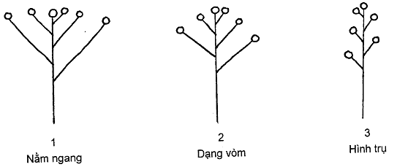
A.2. Tính trạng 5
Cây: Sự sắp xếp của mỗi bông hoa, không kể hoa đỉnh
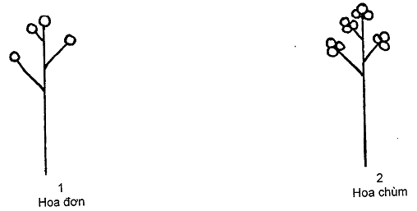
A.3. Tính trạng 22
Hoa: Chiều cao của tràng hoa
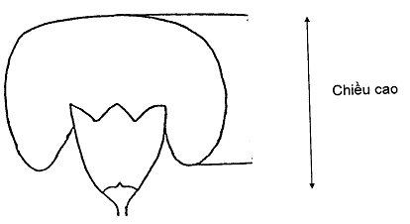
A.4. Tính trạng 23
Hoa: Mặt nghiêng của phần trên tràng hoa
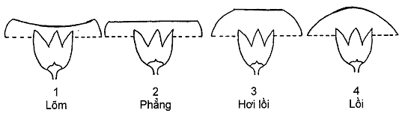
A.5. Tính trạng 24
Hoa: Mặt nghiêng của phần trên tràng hoa
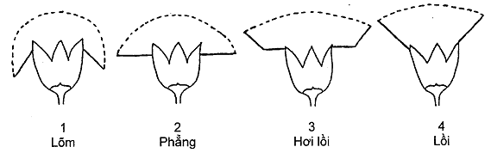
A.6. Tính trạng 27, 29 và 37
Đài nhỏ: Đỉnh của thùy trong/ngoài
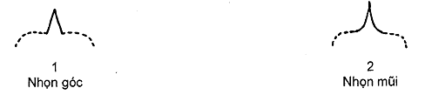
A.7. Tính trạng 28 và 30
Đài nhỏ: Độ dài của đỉnh thùy trong và ngoài
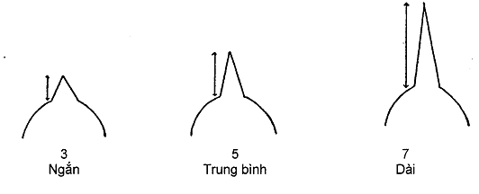
A.8. Tính trạng 32
Đài hoa: Hình dạng
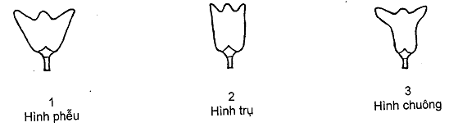
A.9. Tính trạng 33
Đài hoa: Trục dọc của thùy (không kể đỉnh)
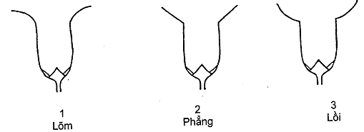
A.10. Tính trạng 41
Cánh hoa: Dạng chiếm ưu thế
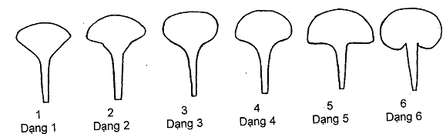
A.11. Tính trạng 43
Cánh hoa: Mép của phiến
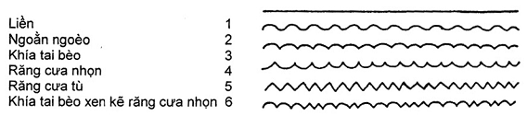
A.12. Tính trạng 57
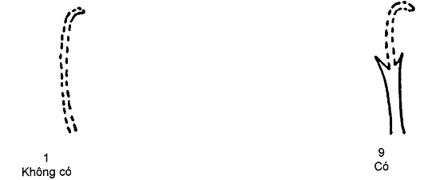

PHỤ LỤC B
TỜ KHAI KỸ THUẬT ĐĂNG KÝ KHẢO NGHIỆM DUS GIỐNG HOA CẨM CHƯỚNG
B.1. Loài: Dianthus L.
B.2. Tên giống
B.3. Tên, địa chỉ tổ chức cá nhân đăng ký khảo nghiệm
- Tên tổ chức:
- Họ tên cá nhân:
- Địa chỉ:
- Điện thoại: Fax: E-mail:
-Điện thoại: rax
B.4. Họ và tên, địa chỉ tác giả giống
1.
2.
B.5. Nguồn gốc giống, phương pháp chọn tạo
B.5.1. Vật liệu
- Tên giống bố mẹ (kề cả dòng phục hồi, dòng duy trì...)
- Nguồn gốc vật liệu:
B.5.2. Phương pháp
B.5.2.1. Thông tin về quá trình chọn tạo
- Công thức lai:
+ Lai có định hướng
+ Lai có định hướng một phần
+ Lai không được định hướng
- Xử lí đột biến:
- Giống được phát hiện và phát triển:
- Phương pháp khác:
B.5.2.2. Phương pháp nhân giống
- Nhân bằng cành
- Nhân invitro
- Phương pháp khác
B.5.3. Thời gian và địa điểm: Năm/vụ, địa điểm
B.6. Giống đã được bảo hộ hoặc công nhận ở nước ngoài
1. Nước ngày tháng năm
2. Nước ngày tháng năm
B.7. Các tính trạng đặc trưng của giống
Bảng B.1 - Một số đặc điểm chính của giống
Tính trạng | Mức độ biểu hiện | Điểm | (*)
7.1 Hoa: Dạng hoa  Flower: type  (Tính trạng 39) | Đơn - single  Kép - double | 1  2
7.2 Cánh hoa: số màu trên phiến lá (không kể vết đen và chấm)  Petal: number of colors of blade (claw excluded)  (Tính trạng 47) | Một - one  Hai - two  Ba - three  Bốn - four  Hơn bốn - more than four | 1  2  3  4  5
7.3 Cánh hoa: Phân bố màu trên cánh (không kể vết đen và chấm)  Petal: color distri-bution of blade (claw excluded)  (Tính trạng 48) | Viền cánh - picotee  Rìa - edged  Vằn - striated  Đốm - speckled  Viền vằn - picotee- striated  Viền đốm - picotee- speckled  Vằn ở rìa - edged- striated  Đốm ở rìa - edged- speckled  Vằn đốm ở viền - picotee-striated- speckled  Vằn đốm ở rìa - edged- striated-speckled  Vằn đốm - striated- speckled  Chỗ đậm chỗ nhạt - shading off  Đồng đều - flushed | 1  2  3  4  5  6  7  8  9  10  11  12  13
7.3 Cánh hoa: Màu chính thứ hai của phiến lá (không kể đốm đen và chấm)  Petal: main secondary color of blade (claw excluded)  (Tính trạng 50) | Trắng hoặc gần trắng - white or near white  Vàng - yellow  Da cam - orange  Hồng - pink  Đỏ - red  Đỏ sẫm - garnet  Tím đỏ - pale-purple  Tím đỏ nhạt - purple  Tim - violet | 1  2  3  4  5  6  7  8  9
CHÚ THÍCH: (*) Đánh dấu (+) hoặc điền số liệu cụ thể vào ô trống cho phù hợp với trạng thái biểu hiện của giống
B.8. Các giống tương tự so với giống khảo nghiệm
Bảng B.2 - Sự khác biệt giữa giống tương tự và giống khảo nghiệm
Tên giống tương tự | Những tính trạng khác biệt | Trạng thái biểu hiện
Tên giống tương tự | Những tính trạng khác biệt | Giống tương tự | Giống khảo nghiệm
B.9. Những thông tin có liên quan khác
B.9.1. Chống chiu sâu bệnh:
B.9.2. Các yêu cầu đặc biệt về môi trường để khảo nghiệm giông:
B.9.3. Những thông tin khác:

Ngày tháng năm
(Ký tên, đong dấu)

PHỤ LỤC C
KỸ THUẬT GIEO TRỒNG
C.1. Chuẩn bị đất
- Đất làm kỹ, sạch cỏ, nếu đất chặt, bí cần phải bón thêm mùn rơm hoặc trấu hun.
- Bón lót phân chuồng hoặc phân hữu cơ vi sinh: rải đều phân trên mặt đất sau đó trộn đều.
- Lên luống cao 20cm-30cm, mặt luống rộng 70cm-90cm, rãnh luống rộng 30cm-40cm
- Trường hợp trồng trong nhà che, nên xây luống và rãnh, kích thước tương tự như trồng ngoài tự nhiên
C.2. Kỹ thuật trồng
- Với những giống hoa đơn: khoảng cách 15cm x 20cm
- Với những giống hoa chùm: khoảng cách 20cm x 25cm
C.3. Chăm sóc
C.3.1. Bón phân
Sau khi trồng 15-20 ngày là có thể tiến hành bón phân thúc.
- Lượng phân bón (tính cho 1.000m²): Phân chuồng (phân hữu cơ): 3,0 tấn - 4,0 tấn, P₂O₅: 7kg-8kg, tương đương 45kg-50 Kg Supelân; K₂O: 18kg-20kg, tương đương 30kg-35Kg Kali clorua; N₂: 5kg-6kg, tương đương 11kg -12 Kg Urê. Phân NPK đầu trâu: 15kg-20 kg
- Cách bón:
+ Bón lót toàn bộ phân chuồng + ½ lượng phân lân
+ Bón thúc sau trong 20-25 ngày, định kỳ 7-10 ngày bón 1 lần
+ 3 lần bón đầu, mỗi lần bón 3Kg ure + 6 Kg kali + 6kg lân + 3kg đâu trâu
+ 2 lần bón sau, mỗi lần bón 1Kg ure + 2kg lân + 3kg đầu trâu
+ Các lần bón tiếp theo, mỗi lần bón 2kg lân + 2kg đầu trâu.
Định kỳ 5-7 ngày bón 1 lần. Trong thời gian thu hoạch hoa, định kỳ 15 ngày bón 1 lần, bón sau cắt hoa khoảng 2 ngày.
+ Nguyên tố vi lượng Bo rất cần thiết với cẩm chướng: Sau trồng 20 ngày tiến hành phun Bo cùng với các phân bón lá khác như Antonik, Komic... Định kỳ 7-10 ngày phun 1 lần, nồng độ 5ml/bình 8 lít.
C.3.2. Căng lưới giữ cây
Dùng cọc to, chắc cắm 2 bên luống với khoảng cách 1,5m/cọc, sau đó dùng dây nilon hoặc lưới đan sẵn (khoảng cách mắt lưới tương ứng với khoảng cách cây trồng) căng trên mặt luống trước khi trồng hoặc căng ngay sau khi bấm ngọn. Thông thường căng 2 lớp lưới và chiều cao lớp lưới được nâng dần lên theo chiều cao của cây.
C.4. Sâu bệnh
Thường xuyên theo dõi phòng trừ sâu bệnh kịp thời: Nhện đỏ, rệp, sâu xanh, sâu khoang, đốm lá, gỉ sắt, héo xanh vi khuẩn.

